FAKULTAS KEGURUAN DAN ILMU PENDIDIKAN KRISTEN



Jl. Poro* Makale-Makassar Km. 11,5; Tlp/Fax. (0423)24620, 24064

Mangkandek Tana Toraja

Email : [lafo@iakn-toraIa.ac.id](mailto:lafo@iakn-toraIa.ac.id)

1934/Ikn.05/PP.00.9/05/2023

k

03 Mei 2023

Nomor

Sifat

Lampiran

Hal

Biasa

Permohonan Penelitian

Yth. Kepala UPT SDN 6 Sangalla’ Selatan

di

Tempat

Dengan hormat,

Dalam rangka menyelesaikan studi SI di IAKN Toraja, maka perlu diadakan penelitian

lapangan. Untuk itu kami mohon kesediaan Bapak/Ibu untuk memberikan izin penelitian kepada:

Nama : Srirejeki Allu Parante

NIRM • : 1020196974

Program Studi : Pendidikan Agama Kristen

Yang akan meneliti tentang; “Pen era pan Media Audio Visual melalui Metode Story Telling untuk Meningkatkan Minat Belajar Siswa Pada Pembelajaran PAK Kelas II SDN 6 Sangalla’ Selatan”.

Demikian permohonan ini, atas perhatian dan keijasama yang baik diucapkan terimakasih. Tuhan memberkati.



Terabusan:

1. Rektor IAKN Toraja di Tana Toraja
2. Koordinator Prodi PAK *

' ' r^tVULKIW 1 AH KAIHIr A I r.JN I AIN A l OKA.IA

i \ DINAS PENDIDIKAN



' UPT SDN 6 IN PRES SONGGO

1 ■*"" 1 *Jlfamat : Songgo 'Kfifurafiatt <%fliitcafang,* Xfc. Saugafta’ Scfatan

SURAT KETERANGAN SELESAI PENELITIAN

NO : 24/DP/UPT SDN 6 /V/2023

LUDIA PELEN, S.Pd

Yang bertanda tangan di bawah ini : Nama NIP

Pangkat/Golongan ruang

Jabatan

Unit Kerja

Alamat

19670714198909 2 001

Pembina Tk.I/ IV b

Kepala Sekolah

UPT SDN 6 Sangalla’ Selatan

Songgo, Kel. Rantealang, Kec. Sangalla’ Selatan

Menerangkan bahwa

SRIREJEKIALLU PARANTE 1020196974

Nama

NIRM

Asal Perguruan Tinggi

Fakultas

Jurusan

Institut Agama Kristen Negeri (IAKN) Toraja Keguruan Ilmu Pendidikan Kristen Pendidikan Agama Kristen (PAK)

Benar telah mengadakan penelitian dari tanggal 06 - 15 Mei 2023 di UPT SDN 6 Sangalla’ Selatan, dalam panyususnan skripsi dengan judul ‘'PENERAPAN MEDIA AUDIO VISUAL MELALUI METODE STORI TELLING UNTUK MENINNGKATKAN MIN AT BELAJAR SISWA KELAS IT PADA MATA PELAJARAN PAK UPT SDN 6 SANGALLA’ SELATAN”.

Demikian surat keterangan ini dibuat dan kepada yang bersangkutan untuk dapat dipergunakan sebagai mana mestinya.

15 Mei 2023 kolah,

19670714198909 2 001



|  |  |  |  |  |  |
| --- | --- | --- | --- | --- | --- |
| N  o | Indikator | Kategori | | | |
| 4 | 3 | 2 | 1 |
| 1. | Perasaan  Senang | Siswa selalu me rasa senang dal am mengikuti kegiatan pembelajaran. | Siswa sering  tidak merasa  senang  dalam  mengikuti  kegiatan  pembelajara  n. | Siswa kurang senang dalam mengikuti kegiatan pembelajaan. | Siswa tidak  pemah  merasa  senang  dalam  mengikuti  kegiatan  pembelajara  n. |
| Siswa selalu tidak merasa bosan dalam mengikuti kegiatan pembelajaran | Siswa sering  tidak merasa  bosan dalam  mengikuti  kegiatan  pembelajara  n | Siswa kurang  merasa bosan  dalam  mengikuti  kegiatan  pembelajaran. | Siswa selalu  merasa  bosan dalam  mengikuti  kegiatan  pembelajara 1  n |
| 2. | Partisipas i Siswa | siswa selalu bertanya dan selalu aktif menjawab pert any a an guru. | siswa sering bertanya dan menjawab pertanyaan guru. | siswa kurang dalam  bertanya dan menjawab pertanyaan guru. | siswa tidak  pemah  bertanya dan  tidak pemah  menjawab  pertanyaan  gum. |
| siswa selalu berpartisipasi dalam diskusi. | siswa sering berpartisipas i dalam diskusi. | siswa kurang berpartisipasi dalam diskusi. | siswa tidak pemah berpartisipas i dalam diskusi. |
| 3. | Ketertarik  an | Siswa selalu bersemangat dalam mengikuti | Siswa sering tidak  bersemangat  dalam | Siswa kurang ersemangat dalam mengikuti | Siswa tidak pemah bersemangat dalam |

|  |  |  |  |  |  |
| --- | --- | --- | --- | --- | --- |
|  |  | kegiatan  pembelajaran. | mengikuti  kegiatan  pembelajara  n. | kegiatan  pembelajaran. | mengikuti  kegiatan  pembelajara  n. |
|  |  | Siswa selalu mengerjakan tugas yang diberikan. | Siswa sering mengerjakan tugas yang diberikan. | Siswa kurang dalam  mengerjakan tugas yang diberikan. | Siswa tidak pemah mengerjakan tugas yang diberikan. |
| 4. | Perhatian  siswa | Siswa selalu mendengarka n penjelasan dari guru. | Siswa sering mendengark an  penjelasan dari guru. | Siswa kurang dalam  mendengarka n penjelasan dari guru. | Siswa tidak pemah mendengark an  penjelasan dari guru. |
|  |  | Siswa selalu fokus/konsetr asi dal am proses  pembelajaran. | Siswa sering  fokus/konset  rasi dalam  proses  pembelajara  n | Siswa kurang fokus/konsetr asi dalam ; proses  pembelajaran | Siswa tidak  pemah  fokus/konset  rasi dalam  proses  pembelajara  n |

1. Pra Siklus

|  |  |  |  |  |  |  |  |  |  |  |  |  |  |  |  |  |  |  |  |  |  |  |  |  |  |  |  |  |  |  |  |  |  |
| --- | --- | --- | --- | --- | --- | --- | --- | --- | --- | --- | --- | --- | --- | --- | --- | --- | --- | --- | --- | --- | --- | --- | --- | --- | --- | --- | --- | --- | --- | --- | --- | --- | --- |
| o | Nama  siswa | Indikator | | | | | | | | | | | | | | | | | | | | | | | | | | | | | | | |
| 1 | | | | 2 | | | | 3 | | | | 4 | | | | 5 | | | | 6 | | | | 7 | | | | 8 | | | |
| 1 | 2 | 3 | 4 | 1 | 2 | 3 | 4 | 1 | 2 | 3 | 4 | 1 | 2 | 3 | 4 | 1 | 2 | 3 | 4 | 1 | 2 | 3 | 4 | i | 2 | 3 | 4 | 1 | 2 | 3 | 4 |
|  | Alden |  |  | V |  |  |  | sf |  |  | **y** |  |  |  | y |  |  |  |  | **y** |  |  |  | **y** |  |  | **y** |  |  |  |  | **y** |  |
|  | Algianto |  |  | v/ |  |  |  | v/ |  |  | v/ | • |  |  | **y** |  |  |  | **y** |  |  |  |  | **y** |  |  | ■ | **y** |  |  |  | **y** |  |
|  | Beryl |  |  | V" |  |  |  | v/ |  |  |  | **y** |  |  | **y** |  |  |  | **y** |  |  |  |  | **y** |  |  | **y** |  |  |  |  | **y** |  |
|  | Bintang |  |  | V |  |  |  | y |  |  | v/ |  |  |  | **y** |  |  |  | **y** |  |  |  | **y** |  |  |  |  | **y** |  |  |  | y |  |
|  | Clarisa |  |  |  | V |  |  |  | y |  |  | **y** |  |  | **y** |  |  |  |  | **y** |  |  | **y** |  |  |  |  | **y** |  |  |  | **y** |  |
|  | Debhy |  | \/ |  |  | v'' |  |  |  |  | **y** |  |  |  |  | y |  |  |  | **y** |  |  |  | **y** |  |  | **y** |  |  |  | **y\*** |  |  |
|  | Digta |  |  |  | v/ |  |  | **y** |  |  |  | **y** |  |  |  | **y** |  |  | **y** |  |  |  |  | **y** |  |  |  | **y** |  |  | **y** |  |  |
|  | FiladeLfia |  |  | v/ |  |  | **y** |  |  |  |  |  |  |  | **y** |  |  |  | **y** |  |  |  |  |  | **y** |  |  | **y** |  |  |  | **y** |  |
|  | Hosenna |  |  | n/ |  |  |  | V | • |  | **y** |  |  |  | y |  |  |  | **y** |  |  |  |  | **y** |  |  |  |  | >/ |  |  |  | **y** |
| 0 | lien |  |  | v/ |  |  | v/ |  |  |  |  | **y** |  |  | **y** |  |  |  | **y** |  |  |  | **y** |  |  |  |  | **y** |  |  |  | **y** |  |
| 1 | Junirwan |  |  |  | sf |  | **y** |  |  |  |  |  |  |  | **y** |  |  |  | **y** |  |  |  | **y** |  |  |  |  | **y** |  |  | **y** |  |  |
| 2 | Marsyana |  |  | v/ |  |  | y |  |  | **y** |  |  |  |  | **y** |  |  |  | **y** |  |  |  |  | **y** |  |  |  | **y** |  |  |  | **y** |  |
| **3** | Meksi |  |  |  | s/ |  |  | v/ |  |  | **y** |  |  |  | **y** |  |  |  |  |  |  |  | **y** |  |  |  |  | **y** |  |  |  |  | **y** |
| 4 | Mutiara |  | v/ |  |  |  |  | V/ |  |  | y |  |  |  | **y** |  |  |  | **y** |  |  |  |  | **V** |  |  |  |  |  |  | **y** |  |  |

|  |  |  |  |  |  |  |  |  |  |  |  |  |  |  |  |  |  |  |  |  |  |  |  |  |  |  |  |  |  |  |  |  |  |
| --- | --- | --- | --- | --- | --- | --- | --- | --- | --- | --- | --- | --- | --- | --- | --- | --- | --- | --- | --- | --- | --- | --- | --- | --- | --- | --- | --- | --- | --- | --- | --- | --- | --- |
| **i** | Noprianti |  |  |  | v/ |  |  |  | **y** |  | **y** |  |  |  |  | **y** |  |  | **y** |  |  |  |  | **y** |  |  |  | **y** |  |  | **y** |  |  |
| **i** | Otniel |  |  | v/ |  |  |  | **y** |  |  | **y** |  |  |  |  | **y** |  |  |  | **y** |  |  |  | **y** |  |  |  |  |  |  | **y** |  |  |
| T | Oprinces |  |  | **y** |  |  | **y** |  |  |  | **y** |  |  |  | **y** |  |  |  | **y** |  |  |  |  | **y** |  |  |  | **y** |  |  | **y** |  |  |
| **i** | Resky |  |  |  | **y** |  |  |  | v/ |  |  | **y** |  |  | **y** |  |  |  |  | **y** |  |  | **y** |  |  |  |  |  | **y** |  |  | **y** |  |
| **)** | Syalomita |  |  | x/ |  |  |  | **y** |  |  |  | **y** |  |  |  |  |  |  |  | **y** |  |  |  | **y** |  |  |  | **y** |  |  |  | **y** |  |
| **)** | Vandy |  |  | v/ |  |  |  | **y** |  |  |  | **y** |  |  |  | **y** |  |  |  | **y** |  |  |  |  | **y** |  |  | **y** |  |  | **y** |  |  |
| **l** | Willa |  |  | J |  |  |  | **y** |  |  |  | **y** |  |  | **y** |  |  |  | **y** |  |  |  | **y** |  |  |  |  | **y** |  |  |  | **y** |  |
| **l** | William |  | v/ |  |  |  |  | **y** |  |  |  | **y** |  |  |  | **y** |  |  |  | **y** |  |  |  |  | **y** |  |  |  | **y** |  | **y** |  |  |

|  |  |  |  |  |  |  |  |  |  |  |  |  |  |  |  |  |  |  |  |  |  |  |  |  |  |  |  |  |  |  |  |  |  |
| --- | --- | --- | --- | --- | --- | --- | --- | --- | --- | --- | --- | --- | --- | --- | --- | --- | --- | --- | --- | --- | --- | --- | --- | --- | --- | --- | --- | --- | --- | --- | --- | --- | --- |
| 0 | Nama  siswa | Indikator | | | | | | | | | | | | | | | | | | | | | | | | | | | | | | | |
|  | 1 | | | | 2 | | | | 3 | | | | 4 | | | | 5 | | | | 6 | | | | 7 | | | | 8 | | | |
|  | 1 | 2 | 3 | 4 | 1 | 2 | 3 | 4 | 1 | 2 | 3 | 4 | 1 | 2 | 3 | 4 | 1 | 2 | 3 | 4 | l | 2 | 3 | 4 | 1 | 2 | 3 | 4 | 1 | 2 | 3 | 4 |
|  | Alden |  |  | 7" |  |  |  | / |  |  | **y** |  |  |  | **y** |  |  |  |  | **y** |  | J |  |  |  |  |  | y |  |  |  | **y** |  |
|  | Algianto |  |  | i |  |  |  | y |  | **y** |  |  |  |  | **y** |  |  |  | **y** |  |  |  |  | y |  |  |  | y |  |  |  | **y** |  |
|  | Beryl |  |  | J  i |  |  |  | J |  |  |  | **y** |  |  |  | **y** |  |  |  | **y** |  |  |  | y |  |  |  | y |  |  |  | y |  |
|  | Bintang |  |  | **J** |  |  |  | J |  |  | **y** |  |  |  | **y** |  |  |  |  | y |  |  |  | y |  |  |  | y |  |  |  | **y** |  |
|  | Clarisa |  |  | J |  |  |  | y |  |  |  | y |  |  |  | **y** |  |  |  | y |  |  |  | **y** |  |  |  | J |  |  |  | **y** |  |
|  | Debhy |  |  | **y** |  |  |  |  |  |  | **y** |  |  |  |  | y |  |  |  | y |  |  |  | y |  |  | **y** |  |  |  | y |  |  |
|  | Digta |  |  |  |  |  |  | **y** |  |  |  | y |  | **y** |  |  |  | y |  |  |  |  |  | y |  |  |  | y |  |  | y |  |  |
|  | Filadelfia |  |  | y-S |  |  |  | **y** |  |  |  | **y** |  |  | **y** |  |  |  |  | **y** |  |  |  |  |  |  |  | **y** |  |  |  |  |  |
|  | Hosenna |  |  |  |  |  |  | y |  |  | **y** |  |  |  | **y** |  |  |  | **y** |  |  |  |  | y |  |  |  | y |  |  |  |  |  |
| 0 | lien |  |  | yS |  |  |  | 7 |  |  |  | y |  |  | **y** |  |  |  |  | y |  |  |  | y |  |  |  | y |  |  | **y** |  |  |
| 1 | Junirwan |  | **y** |  |  |  | y |  |  |  |  | **y** |  |  |  | **y** |  |  |  | **y** |  |  | **y** |  |  |  |  | y |  |  | y |  |  |
| **2** | Marsyana |  |  |  | **y** |  | J |  |  |  | y |  |  |  | **y** |  |  |  |  | y |  |  |  |  |  |  |  | y |  |  |  | y |  |
| 3 | Meksi |  |  | **y** |  |  |  | y |  |  |  | **y** |  |  |  | **y** |  |  | **y** |  |  |  |  | **y** |  |  |  | y |  |  |  | y |  |
| 4 | Mutiara |  |  |  |  |  |  | **y** |  |  | **y** |  |  |  |  | y |  |  |  | **y** |  |  | y |  |  |  |  | **y** |  |  | y |  |  |
| 5 | Noprianti |  |  | J |  |  |  | **y** |  |  |  | **y** |  |  |  | **y** |  |  |  |  | y |  |  |  |  |  |  |  | y |  |  |  | y |

|  |  |  |  |  |  |  |  |  |  |  |  |  |  |  |  |  |  |  |  |  |  |  |  |  |  |  |  |  |  |  |  |  |  |
| --- | --- | --- | --- | --- | --- | --- | --- | --- | --- | --- | --- | --- | --- | --- | --- | --- | --- | --- | --- | --- | --- | --- | --- | --- | --- | --- | --- | --- | --- | --- | --- | --- | --- |
| - | Otniel |  |  |  |  |  |  |  | **y** |  |  | **y** |  |  |  | **y** |  |  |  | y |  |  |  |  | y |  |  |  |  |  |  |  |  |
| Oprinces |  |  | y |  |  |  | y |  | **y** |  |  |  |  |  | y |  |  |  | y |  |  |  | y |  |  |  | vy |  |  |  |  | y |
|  | Resky |  |  |  | y |  |  | **y** |  |  |  | **y** |  |  | **y** |  |  |  |  | **y** |  |  |  | y |  |  |  | y |  |  |  |  | **y** |
|  | Syalomita |  |  | **j** |  |  |  | **y** |  |  |  | **y** |  |  |  | y |  |  |  | y |  |  |  | **y** |  |  |  | y |  |  |  |  | **y** |
|  | Vandy |  |  | **J** |  |  |  | **y** |  |  |  | **y** |  |  |  | **y** |  |  |  | y |  |  |  | y |  |  |  | y |  |  |  | y |  |
|  | Willa |  |  | **J** |  |  |  | **y** |  |  |  | y |  |  | y |  |  |  |  | **y** |  |  |  | **y** |  |  |  | **y** |  |  |  | **y** |  |
|  | William |  |  |  |  |  |  | y |  |  |  | y |  |  |  | y |  |  |  | **y** |  | y |  |  |  |  | **y** |  |  |  | **y** |  |  |

|  |  |  |  |  |  |  |  |  |  |  |  |  |  |  |  |  |  |  |  |  |  |  |  |  |  |  |  |  |  |  |  |  |  |
| --- | --- | --- | --- | --- | --- | --- | --- | --- | --- | --- | --- | --- | --- | --- | --- | --- | --- | --- | --- | --- | --- | --- | --- | --- | --- | --- | --- | --- | --- | --- | --- | --- | --- |
| 0 | Nama  siswa | Indikator | | | | | | | | | | | | | | | | | | | | | | | | | | | | | | | |
|  | 1 | | | | 2 | | | | 3 | | | | 4 | | | | 5 | | | | 6 | | | | 7 | | | | 8 | | | |
|  | 1 | 2 | 3 | 4 | 1 | 2 | 3 | 4 | 1 | 2 | 3 | 4 | 1 | 2 | 3 | 4 | 1 | 2 | 3 | 4 | 1 | 2 | 3 | 4 | 1 | 2 | 3 | 4 | 1 | 2 | 3 | 4 |
|  | Alden |  |  |  |  |  |  | X |  |  | X |  |  |  | X |  |  |  |  | X" |  |  |  | X |  |  |  | X |  |  |  |  |  |
|  | Algianto |  |  | X |  |  |  | X |  |  |  | X |  |  |  | V-/ |  |  | X |  |  |  |  | X |  |  |  | X |  |  |  | X |  |
|  | Beryl |  |  |  | X |  | 'V |  | X |  |  | X |  |  |  | X |  |  |  | X |  |  |  | X |  |  |  | X |  |  |  | X |  |
|  | B intang |  |  | X |  |  |  |  |  |  |  |  |  |  | X |  |  |  |  | X |  |  |  | X |  |  |  | X |  |  |  | X |  |
|  | Oarisa |  |  | X |  |  |  | X |  |  |  | X |  |  |  | X |  |  |  | X |  |  |  | X |  |  |  |  | X |  | X |  |  |
|  | Debhy |  |  | X |  |  | X |  |  |  | X |  |  |  |  | x |  |  |  | X |  |  |  | X |  |  | X |  |  |  | X |  |  |
|  | Digta |  |  |  | V—' |  |  | ■ | X |  |  | X |  |  |  | X |  |  |  | X |  |  |  | w' |  |  |  | •X |  |  | X |  |  |
|  | Filadelfia |  |  | X |  |  | X |  |  |  |  | X |  |  |  | X |  |  |  | X |  |  |  | X |  |  |  | X |  |  |  | X |  |
|  | Hosenna |  |  |  | X |  |  | X |  |  |  | X |  |  |  | X |  |  | X |  |  |  |  | X |  |  |  | X |  |  |  | X |  |
| 0 | lien |  |  | X |  |  |  | X |  |  |  | X |  |  | X |  |  |  |  | X |  |  | X |  |  |  |  | X |  |  |  | X |  |
| 1 | Junirwan |  | X |  |  |  | X |  |  |  |  | X |  |  |  | X |  |  | X |  |  |  | X |  |  |  |  |  | X |  | X |  |  |
| 2 | Marsyana |  |  | X |  |  |  | X |  |  |  | X |  |  |  | X |  |  |  | X |  |  |  | J |  |  |  | X |  |  |  | X |  |
| 3 | Meksi |  |  | X |  |  |  | X |  |  |  | X |  |  |  | X |  |  |  | X |  |  |  | J |  |  |  | X |  |  |  | X |  |
| 4 | Mutiara |  |  | K/ |  |  | O' |  |  |  |  | X |  |  |  | X |  |  |  | X |  |  |  | X |  |  |  | X |  |  |  | X |  |
| 5 | Noprianti |  |  | J |  |  |  | X |  |  |  | X |  |  |  | X |  | X |  |  |  |  |  | X |  |  |  | X |  |  |  | X” |  |

|  |  |  |  |  |  |  |  |  |  |  |  |  |  |  |  |  |  |  |  |  |  |  |  |  |  |  |  |  |  |  |  |  |  |
| --- | --- | --- | --- | --- | --- | --- | --- | --- | --- | --- | --- | --- | --- | --- | --- | --- | --- | --- | --- | --- | --- | --- | --- | --- | --- | --- | --- | --- | --- | --- | --- | --- | --- |
|  | Otniel |  |  |  | **w/** |  |  | 0/ |  |  |  | v/ |  |  |  | **y** |  |  |  | **«_/** |  |  |  | **y** |  |  |  |  | **y** |  |  | **y** |  |
|  | Oprinces |  |  | y |  |  |  | **y** |  | **y** |  |  |  |  | **y** |  |  |  |  | **y** |  |  |  | y |  |  |  | **y** |  |  | **y** |  |  |
|  | Resky |  |  |  | **y** |  |  | **y** |  |  |  | c/ |  |  |  | **y** |  |  |  | **y** |  |  |  | **y** |  |  |  | **y** |  |  |  |  |  |
|  | Syalomita |  |  | 0**/** |  |  |  | **y** |  |  |  | **y** |  |  |  | **y** |  |  |  | **y** |  |  |  | **y** |  |  |  |  | y |  |  | **y** |  |
|  | Vandy |  |  |  |  |  | **y** |  |  |  |  | **w/** |  |  |  | **y** |  |  |  | **y** |  |  |  | **y** |  |  |  |  | y |  |  | **y** |  |
|  | Willa |  |  |  |  |  |  | **y** |  |  |  | **y** |  |  |  | **y** |  |  |  | 1/ |  |  |  | **y** |  |  |  |  | y |  |  | **y** |  |
|  | William |  |  |  |  |  |  |  |  |  |  | **J** |  |  |  | **^y** |  |  |  | **y** |  |  |  | **y** |  |  |  |  | **y** |  |  | **y** |  |

4. Siklus II

|  |  |  |  |  |  |  |  |  |  |  |  |  |  |  |  |  |  |  |  |  |  |  |  |  |  |  |  |  |  |  |  |  |  |
| --- | --- | --- | --- | --- | --- | --- | --- | --- | --- | --- | --- | --- | --- | --- | --- | --- | --- | --- | --- | --- | --- | --- | --- | --- | --- | --- | --- | --- | --- | --- | --- | --- | --- |
| 3 | Nama  siswa | Indikator | | | | | | | | | | | | | | | | | | | | | | | | | | | | | | | |
|  | 1 | | | | 2 | | | | 3 | | | | 4 | | | | 5 | | | | 6 | | | | 7 | | | |  | 8 |  |  |
|  | 1 | 2 | 3 | 4 | i | 2 | 3 | 4 | 1 | 2 | 3 | 4 | 1 | 2 | 3 | 4 | 1 | 2 | 3 | 4 | 1 | 2 | 3 | 4 | l | 2 | 3 | 4 | l | 2 | 3 | 4 |
|  | Alden |  |  | y |  |  |  | y |  |  |  | y |  |  |  | y |  |  |  | y |  |  |  | y |  |  |  | y |  |  |  | y |  |
|  | Algianto |  |  |  | y |  |  | y |  |  |  | y |  |  |  | y |  |  |  | y |  |  |  | y |  |  |  | y |  |  | y |  |
|  | Beryl |  |  |  | y |  |  |  | y |  |  | y |  |  | y |  |  |  |  | y |  |  |  | y |  |  |  |  | y |  |  | y |  |
|  | Bintang |  |  | y |  |  |  | y |  |  | y |  |  |  |  | y |  |  |  | y |  |  |  | y |  |  |  | y |  |  |  | y |  |
|  | Clarisa |  |  | y |  |  |  |  | y |  |  | y |  |  |  | y |  |  |  | y |  |  |  |  | y |  |  |  | y |  |  | y |  |
|  | Debhy |  |  | L/ |  |  |  | y |  |  |  | y |  |  |  | y |  | y |  |  |  | y |  |  |  |  |  | y |  |  | y |  |  |
|  | Digta |  |  |  | y |  |  |  | y |  |  |  |  |  |  |  | y |  |  | y |  |  |  |  | y |  |  |  | y |  |  | y |  |
|  | Filadelfia |  |  | y |  |  |  | y |  |  |  | y |  |  |  | y |  |  |  | y |  |  |  | — |  |  |  | y |  |  |  |  |  |
|  | Hosenna |  |  | y |  |  | y |  |  |  |  | y |  |  |  |  | y |  |  | y |  |  |  |  | y |  |  |  | y |  |  | y |  |
| 3 | lien |  |  | y |  |  |  |  |  |  | «y |  |  |  | y |  |  |  |  | y |  |  |  | y |  |  |  | y |  |  |  | y | \ |
| 1 | Junirwan |  |  | y |  |  |  | y |  |  |  | y |  |  |  | y |  |  | y |  |  |  | y |  |  |  |  | y |  |  |  | y |  |
| 2 | Marsyana |  |  | y |  |  |  | <y |  |  |  | y |  |  | y |  |  |  | y |  |  |  | y |  |  |  |  | y |  |  |  | y |  |
| 3 | Meksi |  |  | y |  |  |  | y |  |  |  | y |  |  |  | y |  |  |  | y |  |  | y |  |  |  |  | y |  |  |  | y |  |
| 4 | Mutiara |  |  | y |  |  |  | y |  |  |  | y |  |  |  | y |  |  |  | y |  |  |  | y |  |  |  | y |  |  |  | y |  |
| 5 | Noprianti |  |  | 17 |  |  |  | y |  |  |  | y |  |  |  | y |  |  |  | y |  |  |  | y |  |  |  | y |  |  |  | y |  |

|  |  |  |  |  |  |  |  |  |  |  |  |  |  |  |  |  |  |  |  |  |  |  |  |  |  |  |  |  |  |  |  |  |  |
| --- | --- | --- | --- | --- | --- | --- | --- | --- | --- | --- | --- | --- | --- | --- | --- | --- | --- | --- | --- | --- | --- | --- | --- | --- | --- | --- | --- | --- | --- | --- | --- | --- | --- |
|  | Otniel |  |  |  | **y** |  |  |  | y |  |  | **y** |  |  |  |  | **y** |  |  | **y** |  |  |  |  | **y** |  |  | y |  |  |  | y |  |
|  | Oprinces |  |  |  |  |  |  |  | x/ |  |  | **y** |  |  |  | **y** |  |  |  |  |  |  |  | **y** |  |  |  | y |  |  |  | **y** |  |
|  | Resky |  |  |  | l/ |  |  | v/ |  |  |  |  | **y** |  |  | **y** |  |  |  | y |  |  |  |  | **y** |  |  | y |  |  |  | **y** |  |
|  | Syalomita |  |  | y |  |  |  | V/ |  |  |  |  | **y** |  |  | **y** |  |  |  | **y** |  |  |  |  | **y** |  |  |  | **y'** |  |  | **y** |  |
|  | Vandy |  |  | v/ |  |  |  | **y** |  |  |  | v/ |  |  |  | **y** |  |  |  |  |  |  |  | y |  |  |  | **y** |  |  | y |  |  |
|  | Willa |  |  | w/ |  |  |  | **y** |  | s/ |  |  |  |  |  | **y** |  |  |  |  | y |  |  | **y** |  |  |  | **y** |  |  | y |  |  |
|  | William |  |  |  | s/ |  |  | v/ |  |  |  | y |  |  |  | **y** |  |  |  | y |  |  |  |  | **y** |  |  | **y** |  |  |  |  | **y** |

1. Tabel

Tabel 4.2 Hasil observasi Pra-Siklus

|  |  |  |  |  |  |  |  |  |  |  |  |  |
| --- | --- | --- | --- | --- | --- | --- | --- | --- | --- | --- | --- | --- |
| N  o | Nama  siswa | capaian minat belajar | | | | | | | | Ju  ml  ah | P  M  S | Kategori |
| Rasa  senan | | Partis  i  pasi | | Keter  tarika  n | | Perhati  an | |
| 1 | 2 | 1 | 2 | 1 | 2 | 1 | 2 |
| 1 | Alden | 3 | 3 | 2 | 2 | 3 | 3 | 2 | 3 | 21 | 65% | Cukup |
| 2 | Algianto | 3 | 3 | 2 | 2 | 2 | 3 | 3 | 3 | 22 | 68% | Cukup |
| 3 | Beryl | 3 | 3 | 3 | 2 | 2 | 3 | 2 | 3 | 24 | 75% | Baik |
| 4 | Bintang | 3 | 3 | 2 | 2 | 2 | 2 | 3 | 3 | 20 | 62% | Cukup |
| 5 | Clarisa | 4 | 4 | 3 | 2 | 3 | 2 | 3 | 3 | 24 | 75% | Baik |
| 6 | Debhy | 2 | 1 | 2 | 3 | 3 | 3 | 2 | 2 | 18 | 56% | Cukup |
| 7 | Digta | 4 | 3 | 3 | 3 | 2 | 3 | 3 | 2 | 23 | 71% | Baik |
| 8 | Filadelvia | 3 | 2 | 3 | 2 | 2 | 4 | 3 | 3 | 22 | 68% | Cukup |
| 9 | Hosenna | 3 | 3 | 2 | 2 | 2 | 3 | 4 | 4 | 24 | 75% | Baik |
| 10 | Hen | 3 | 2 | 3 | 2 | 2 | 2 | 3 | 3 | 20 | 62% | Cukup |
| 11 | Junirwan | 4 | 2 | 3 | 2 | 2 | 2 | 3 | 2 | 20 | 62% | Cukup |
| 12 | Marsyana | 3 | 2 | 1 | 2 | 2 | 3 | 3 | 3 | 19 | 59% | Kurang |
| 13 | Meksi | 4 | 3 | 2 | 2 | 2 | 2 | 3 | 4 | 22 | 68% | Kurang |
| 14 | Mutiara | 2 | 3 | 2 | 2 | 2 | 3 | 4 | 2 | 20 | 62% | Cukup |
| 15 | Noprianti | 4 | 4 | 2 | 3 | 2 | 3 | 3 | 2 | 23 | 71% | Baik |
| 16 | Otniel | 3 | 3 | 2 | 3 | 3 | 3 | 3 | 2 | 22 | 68% | Cukup |
| 17 | Oprinces | 3 | 2 | 2 | 2 | 2 | 3 | 2 | 2 | 18 | 56% | Kurang |
| 18 | Resky | 4 | 4 | 3 | 2 | 2 | 2 | 4 | 3 | 24 | 75% | Baik |
| 19 | Syalomi | 3 | 3 | 3 | 2 | 3 | 3 | 3 | 3 | 23 | 71% | Baik |
| 20 | Vandy | 3 | 3 | 3 | 3 | 3 | 4 | 3 | 2 | 24 | 75% | Baik |
| 21 | Willa | 3 | 3 | 3 | 2 | 2 | 4 | 3 | 3 | 23 | 71% | Baik |
| 22 | William | 2 | 3 | 3 | 2 | 3 | 4 | 3 | 2 | 22 | 68% | Cukup |
| Rata-rata nilai peroleh | | | tan |  |  | | | | | | 40,90 | Kurang sekali |

Keterangan:

< 50% = Kurang sekali, 51 - 59 % = kurang, 60 - 69% = cukup balk, 70 - 79% = baik, 80 - 100% = sangat baik.

Presents Minat Siswa = *Jumlah per,lehanskor* x m%

Apek yang diamati x skor maksimal

|  |  |  |  |  |  |  |  |  |  |  |  |  |
| --- | --- | --- | --- | --- | --- | --- | --- | --- | --- | --- | --- | --- |
| no | Nama | ca | | paian minat belajar | | | | | | Ju | P | Kategori |
|  | siswa | Rasa | | Partis | | Keter | | Perha | | ml | M |
|  |  | senan | |  |  | Tarika | | tian | | ah | S |  |
|  |  | f | 7 | pasi | | n | |  |  |  |  |  |
|  |  | 1 | 2 | 1 | 2 | 1 | 2 | 1 | 2 |  |  |  |
| 1 | Alden | 3 | 3 | 2 | 2 | 3 | 1 | 3 | 3 | 20 | 62% | Cukup |
| 2 | Algianto | 3 | 3 | 1 | 2 | 2 | 3 | 3 | 3 | 21 | 65% | Cukup |
| 3 | Beryl | 3 | 3 | 3 | 3 | 3 | 3 | 3 | 3 | 25 | 75% | Baik |
| 4 | Bintang | 3 | 3 | 2 | 2 | 3 | 3 | 3 | 3 | 22 | 68% | Cukup |
| 5 | Clarisa | 3 | 3 | 3 | 3 | 3 | 3 | 3 | 2 | 24 | 75% | Baik |
| 6 | Debhy | 3 | 2 | 2 | 3 | 3 | 3 | 2 | 2 | 20 | 62% | Cukup |
| 7 | Digta | 2 | 3 | 3 | 1 | 1 | 3 | 3 | 2 | 18 | 56% | Kurang |
| 8 | Filadelvia | 3 | 3 | 3 | 2 | 3 | 3 | 3 | 3 | 23 | 71% | Baik |
| 9 | Hosenna | 4 | 3 | 2 | 2 | 2 | 3 | 3 | 3 | 22 | 68% | Cukup |
| 10 | Den | 3 | 3 | 3 | 2 | 3 | 3 | 3 | 2 | 22 | 65% | Cukup |
| 11 | Junirwan | 2 | 2 | 3 | 3 | 3 | 2 | 3 | 2 | 20 | 62% | Cukup |
| 12 | Marsyana | 4 | 2 | 2 | 2 | 3 | 3 | 3 | 3 | 21 | 65% | Cukup |
| 13 | Meksi | 3 | 3 | 3 | 3 | 2 | 3 | 3 | 3 | 23 | 71% | Baik |
| 14 | Mutiara | 3 | 3 | 2 | 3 | 3 | 2 | 3 | 2 | 20 | 62% | Cukup |
| 15 | Noprianti | 3 | 3 | 3 | 3 | 4 | 3 | 4 | 4 | 25 | 78% | Baik |
| 16 | Otniel | 4 | 4 | 3 | 3 | 3 | 4 | 3 | 4 | 28 | 87% | Sangatbaik |
| 17 | Oprinces | 3 | 3 | 1 | 3 | 3 | 3 | 3 | 4 | 23 | 71% | Baik |
| 18 | Resky | 4 | 3 | 3 | 2 | 3 | 3 | 3 | 4 | 25 | 78% | Baik |
| 19 | Syalomith | 3 | 3 | 3 | 3 | 3 | 3 | 3 | 4 | 25 | 78% | Baik |
| 20 | Vandy | 3 | 3 | 3 | 3 | 3 | 3 | 3 | 3 | 24 | 75% | Baik |
| 21 | Willa | 3 | 3 | 3 | 2 | 3 | 3 | 3 | 3 | 23 | 71% | Baik |
| 22 | William | 3 | 3 | 3 | 3 | 3 | 1 | 2 | 2 | 20 | 62% | Cukup |
| Rafc | a-rata nilai pe | roleh | tan | | | | | | | | 50% | Kurang sekali |

|  |  |  |  |  |  |  |  |  |  |  |  |  |
| --- | --- | --- | --- | --- | --- | --- | --- | --- | --- | --- | --- | --- |
| no 1 | Nama  siswa | ca | | paian minat belajar | | | | | | Ju  ml  ah | P  M  S | Kategori |
| Rasa Sen an | | Partis  i  pasi | | Keter  Tarika  n | | Perha  tian | |
| 1 | 2 | 1 | 2 | 1 | 2 | 1 | 2 |
| 1 | Alden | 3 | 3 | 2 | 2 | 3 | 3 | 3 | 3 | 21 | 65% | Cukup |
| 2 | Algianto | 3 | 3 | 3 | 3 | 2 | 3 | 3 | 3 | 24 | 75% | Baik |
| 3 | Beryl | 4 | 4 | 3 | 3 | 3 | 3 | 3 | 3 | 25 | 78% | Baik |
| 4 | Bintang | 3 | 2 | 2 | 2 | 3 | 3 | 3 | 3 | 22 | 68% | Cukup |
| 5 | Clarisa | 3 | 3 | 3 | 3 | 3 | 3 | 4 | 2 | 24 | 75% | Baik |
| 6 | Debhy | 3 | 2 | 2 | 3 | 3 | 3 | 2 | 2 | 20 | 56% | Cukup |
| 7 | Digta | 4 | 4 | 3 | 3 | 3 | 3 | 3 | 2 | 25 | 78% | Baik |
| 8 | Filadelvia | 3 | 2 | 3 | 3 | 3 | 3 | 3 | 3 | 23 | 71% | Baik |
| 9 | Hosenna | 4 | 3 | 3 | 3 | 2 | 3 | 3 | 3 | 25 | 78% | Baik |
| 10 | lien | 3 | 3 | 3 | 2 | 3 | 2 | 3 | 3 | 21 | 65% | Cukup |
| 11 | Junirwan | 2 | 2 | 3 | 3 | 2 | 2 | 4 | 2 | 20 | 62% | Cukup |
| 12 | Marsyana | 3 | 3 | 3 | 3 | 3 | 3 | 3 | 3 | 23 | 71% | Baik |
| 13 | Meksi | 3 | 3 | 3 | 3 | 3 | 3 | 3 | 3 | 22 | 68% | Cukup |
| 14 | Mutiara | 3 | 2 | 3 | 3 | 3 | 3 | 3 | 3 | 24 | 75% | Baik |
| 15 | Noprianti | 3 | 3 | 3 | 3 | 2 | 3 | 3 | 3 | 23 | 71% | Cukup |
| 16 | Otniel | 4 | 3 | 3 | 3 | 3 | 3 | 4 | 3 | 26 | 81% | Sangat baik |
| 17 | Oprinces | 3 | 3 | 1 | 2 | 3 | 3 | 3 | 2 | 20 | 62% | Cukup |
| 18 | Resky | 4 | 3 | 3 | 3 | 3 | 3 | 3 | 3 | 24 | 75% | Baik |
| 19 | Syalomith | 3 | 3 | 3 | 3 | 3 | 3 | 4 | 3 | 25 | 78% | Baik |
| 20 | Vandy | 3 | 2 | 3 | 3 | 3 | 3 | 3 | 3 | 24 | 75% | Baik |
| 21 | Willa | 3 | 3 | 3 | 2 | 3 | 3 | 3 | 3 | 23 | 71% | Baik |
| 22 | William | 3 | 2 | 3 | 3 | 3 | 3 | 3 | 3 | 24 | 75% | Baik |
| Rata-rata rdlai Perolehan | | | | | | | | | | | 63,63% | Cukup Baik |

|  |  |  |  |  |  |  |  |  |  |  |  |  |
| --- | --- | --- | --- | --- | --- | --- | --- | --- | --- | --- | --- | --- |
| n  o | Nama  siswa | capaian minat belajar | | | | | | | | Juml  ah | P  M  S | Kategori |
| Rasa  Senan | | Partis  i  pasi | | Keter  Tarika  n | | Perhatia  n | |
| 1 | 2 | 1 | 2 | 1 | 2 | 1 | 2 |
| 1 | Alden | 3 | 3 | 3 | 3 | 3 | 3 | 3 | 3 | 24 | 75% | Baik |
| 2 | Algianto | 4 | 3 | 3 | 3 | 3 | 3 | 3 | 2 | 24 | 75% | Baik |
| 3 | Beryl | 4 | 4 | 3 | 2 | 3 | 3 | 4 | 3 | 26 | 81% | Sangat baik |
| 4 | Bintang | 3 | 3 | 2 | 3 | 3 | 3 | 3 | 3 | 23 | 71% | Baik |
| 5 | Clarisa | 3 | 4 | 3 | 3 | 3 | 4 | 4 | 3 | 27 | 84% | Sangat baik |
| 6 | Debhy | 3 | 3 | 3 | 3 | 1 | 1 | 3 | 2 | 19 | 59% | Cukup |
| 7 | Digta | 4 | 4 | 3 | 4 | 3 | 4 | 4 | 3 | 29 | 90% | Sangat baik |
| 8 | Filadelvia | 3 | 3 | 3 | 3 | 3 | 3 | 3 | 3 | 24 | 75% | Baik |
| 9 | Ho senna | 3 | 2 | 3 | 4 | 3 | 4 | 4 | 3 | 26 | 81% | Sangat baik |
| 10 | lien | 3 | 3 | 2 | 2 | 3 | 3 | 3 | 3 | 21 | 65% | Cukup |
| 11 | Junirwan | 3 | 3 | 3 | 3 | 2 | 2 | 3 | 3 | 22 | 68% | Cukup |
| 12 | Marsyana | 3 | 3 | 3 | 2 | 2 | 2 | 3 | 3 | 21 | 65% | Cukup |
| 13 | Meksi | 3 | 3 | 3 | 3 | 3 | 3 | 3 | 3 | 24 | 75% | Baik |
| 14 | Mutiara | 3 | 3 | 3 | 3 | 3 | 3 | 3 | 3 | 24 | 75% | Baik |
| 15 | Noprianti | 3 | 3 | 3 | 3 | 3 | 3 | 3 | 3 | 24 | 75% | Baik |
| 16 | Otniel | 4 | 4 | 3 | 4 | 3 | 4 | 3 | 3 | 28 | 87% | Sangat baik |
| 17 | Oprinces | 4 | 4 | 4 | 3 | 2 | 3 | 3 | 3 | 26 | 81% | Sangat baik |
| 18 | Resky | 4 | 3 | 4 | 3 | 3 | 4 | 3 | 3 | 27 | 84% | Sangat baik |
| 19 | Syalomith | 3 | 3 | 4 | 3 | 3 | 4 | 4 | 3 | 27 | 84% | Sangat baik |
| 20 | Vandy | 3 | 3 | 3 | 3 | 4 | 3 | 3 | 2 | 24 | 75% | Baik |
| 21 | Willa | 3 | 3 | 3 | 3 | 3 | 3 | 3 | 3 | 24 | 75% | Baik |
| 22 | William | 4 | 3 | 3 | 3 | 3 | 4 | 3 | 4 | 27 | 84% | Sangat baik |
| Rata-rata nilai Perolehan | | | | | | | | | | | 81,81% | Sangat Baik |

1. Dokumentasi

irtemuan pertama

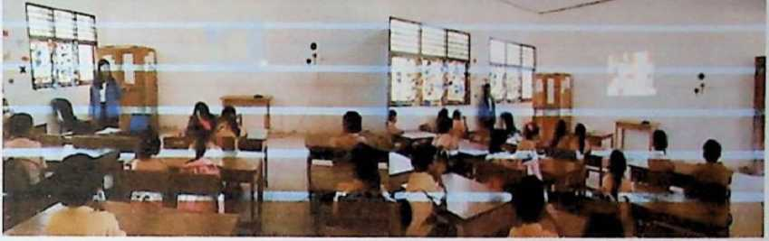

1. Siswa menonton video yang sedang ditayangkan.

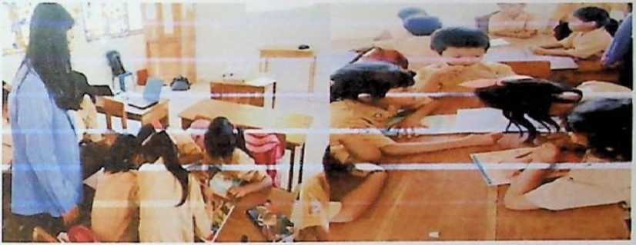

1. Siswa menganalisis video yang telah ditayangkan secara berkelompok.

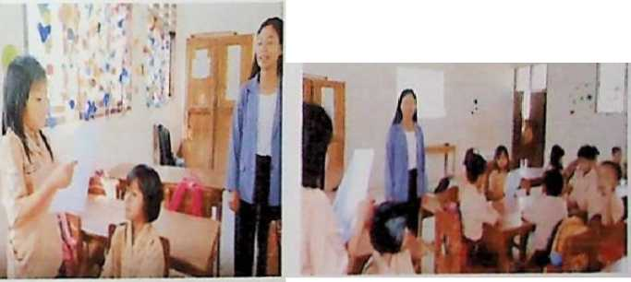

Pelaksanaan siklus I pertemuan kedua

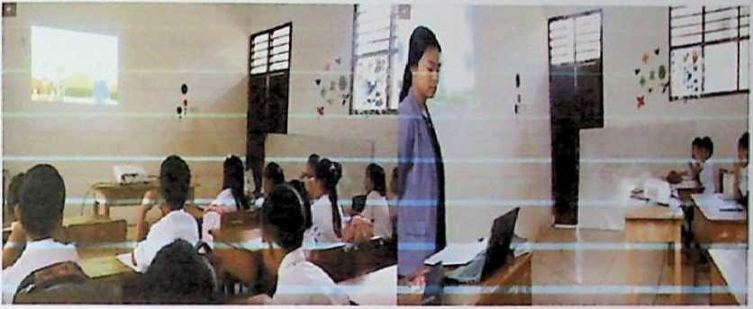

1. Siswa menonton video yang sedang ditayangkan.

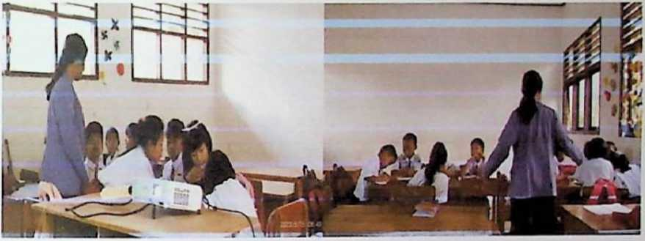

2. Siswa menganalisis video yang telah ditayangkan secara berkelompok.

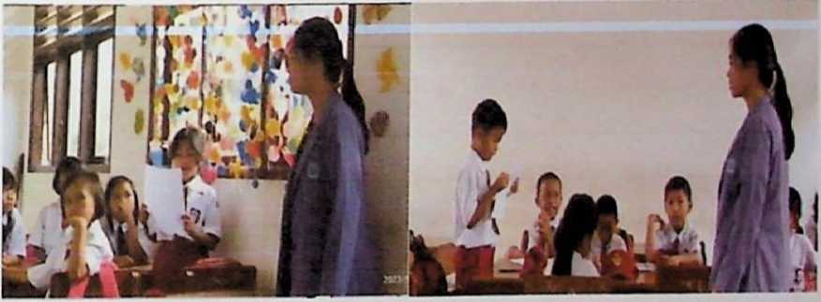

Pelaksanaan siklus 2

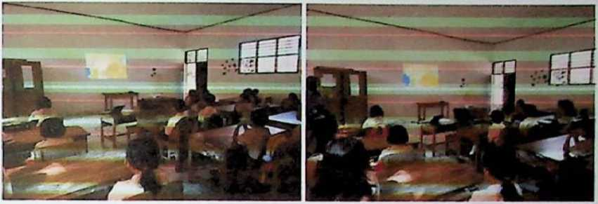

1. Siswa menonton video yang sedang ditayangkan.

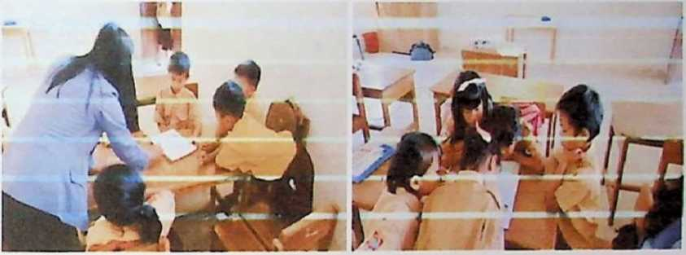

2. Siswa menganalisis video yang telah ditayangkan secara berkelompok.

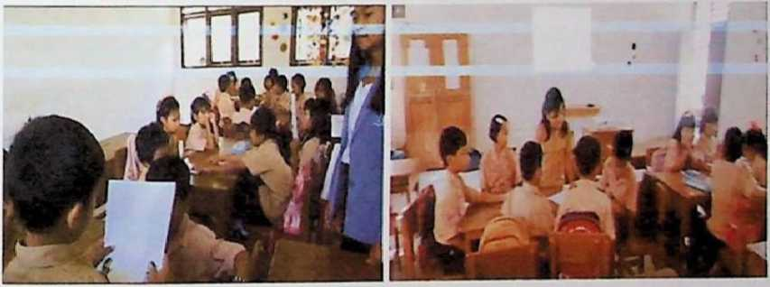

3. Siswa melaknkan story telling dari hasil analisis melalui video yang telah ditayangkan.

RPP

: SDN 6 Sangalla' Selatan : Pendidikan agama kristen dan budi pekerti : II / Genap

Sekolah Mata Pelajaran Kelas / Seemester Materi Pokok

Tanggung jawabku di sekolah, Bahan bacaan: Matius 25:14-

30

Alokasi Waktu : 4 x 35 menit 2 x pertemuan

1. Tujuan Pembelajaran

Dalama proses dan setelah mengikuti pembelajaran siswa mampu :

1. Siswa menyebutkan arti tanggung jawab dengan bahasa yang sederhana.
2. Siswa menyebutkan akibat tidak bertanggung jawab.
3. Metode Pembelajaran

Metode : Bercerita,diskusi dan tanya jawab

1. Media / alat, bahan dan sumber belajar

Media : Leptop, LCD Proyektor

Alat / bahan : Spidol Pa pan Tulis

Sumber belajar : Buku siswa mata pelajaran pendidikan agama

kristen dan budi pekerti, Alkitab.

**D. Langkah-Iangkah pembelajaran**

j

Kegiatan pendahuluan (15 menit)

Guru memberi salam

Guru dan siswa menyanyi kemudian salah satu dari siswa diminta untuk mengawali dengan doa pembuka

Guru memeriksa kehadiran siswa

Guru menyampaikan gar is besar tujuan pembelajaran

Guru memberikan pengantar materi, serta menampilkan vidio

Kegiatan inti (40 menit)

Kegiatan literatur Peserta didik diberi motivasi atau rangsangan

|  |  |
| --- | --- |
|  | untuk memusatkan perhatian pada topik mated yang akan dipelajari (Tanggung jawabku di sekolah) dengan cara melihat, mendengar, mengamati, membaca dan menyimak. |
| Critical Thinking | Guru memberikan kesempatan bagi sisiwa untuk bertanya sekaitan dengan mated Tanggung jawabku di sekolah. |
| Collaboration | Siswa dibagi dalam beberapa kelompok untuk mendiskusikan, dan menganalisis vidio terkait mated Tanggung Jawabku di Sekolah sekaitan dengan video yang selanjutnya ditampilkan oleh guru. |
| Communication | Peserta didik menyampaikan hasil analisis video tersebut dalam bentuk story telling. |
| Creativity | Siswa membuat kesimpulan dad apa yang telah dipelajari dari mated Tanggung jawabku di sekolah |
| Kegiatan akhir (10 menit) | |
| Peserta didik diminta untuk bertanya tentang mated yang belum dipahami | |
| Guru bersama siswa menarik kesimpulan dad hasil pembelajaran | |
| Guru menyampaikan rencana pembelajaran pada pertemuan berikutnya | |
| Guru menutup kegiatan pembelajaran dengan mengucapkan salam, bernyanyi, dan berdoa | |

1. Penilaian hasil pembelajaran
2. Penilaian skala sikap
3. Penilaian diskusi
4. Lember kerja siswa

RPP

: SDN 6 Sangalla' Selatan : Pendidikan agama kristen danbudi pekerti : II / Genap

Sekolah Mata Pelajaran Kelas / Seemester Materi Pokok

Alokasi Waktu

: Tanggung jawabku di sekolah, Bahan bacaan: Matius 25:14-

30

: 4 x 35 menit 2 x pertemuan

1. Tujuan Pembelajaran

Dalama proses dan setelah mengikuti pembelajaran siswa mampu :

1. Siswa menyebutkan contoh-contoh tanggung jawab yang dapat dilakukan di sekolah.
2. Siswa menceritakan contoh tanggung jawab yang terdapat dalam Alkitab.
3. Siswa menceritakan pengalaman bertanggung jawab di sekolah.
4. Metode Pembelajaran

Metode : Bercerita,diskusi dan tanya jawab

1. Media / alat, bahan dan sumber belajar

Media : Leptop, LCD Proyektor

Alat / bahan : Spidol Papan Tulis

Sumber belajar : Buku siswa mata pelajaran pendidikan agama

kristen dan budi pekerti, Alkitab.

D. Langkah-Iangkah pembelajaran



Guru memberi salam

Guru dan siswa menyanyi kemudian salah satu dari siswa diminta untuk

mengawali dengan doa pembuka

Guru memeriksa kehadiran siswa

Guru menyampaikan garis besar tujuan pembelajaran

Guru memberikan pengantar materi, serta menampilkan vidio

Kegiatan inti (-15 im-nit)

|  |  |
| --- | --- |
| Kegiatan literatur | Peserta didik diberi motivasi atau rangsangan untuk memusatkan perhatian pada topik materi yang akan dipelajari (Saling mengasihi anggota keluarga) dengan cara melihat, mendengar, mengamati, membaca dan menyimak. |
| Critical Thinking | Guru memberikan kesempatan bagi sisiwa untuk bertanya sekaitan dengan materi Saling mengasihi anggota keluarga. |
| Collaboration | Siswa dibagi dalam beberapa kelompok untuk mendiskusikan, dan menganalisis vidio terkait materi Saling mengasihi anggota keluarga,sekaitan dengan video yang selanjutnya ditampilkan oleh  guru- |
| Communication | Peserta didik menyampaikan hasil analisis video tersebut dalam bentuk story telling. |
| Creativity | Siswa membuat kesimpulan dari apa yang telah dipelajari dari materi Saling mengasihi anggota keluarga dan siswa diberikan kesempatan untuk menanyakan kembali materi yang belum dipahami. |
| Kegiatan akhir ( La nienii) , , | |
| Peserta didik diminta untuk bertanya tentang materi yang belum dipahami | |
| Guru bersama siswa menarik kesimpulan dan hasil pembelajaran hari ini. | |
| Guru menyampaikan rencana pembelajaran pada pertemuan berikutnya | |
| Guru menutup kegiatan pembelajaran dengan mengucapkan salam, bernyanyi, dan berdoa | |

E. Penilian hasil pembelajaran

1. Penilaian skala sikap
2. Penilaian diskusi
3. Lembar kerja siswa

d^RmSekolah

Mahasiswa Peneliti

P/i i'fftfefrgeta h ui

S.Pd.



Srirejeki A Parante NIRM: 1020196974

RPP

: SDN 6 Sangalla' Selatan : Pendidikan agama kristen dan budi pekerti : II / Genap

Sekolah Mata Pelajaran Kelas / Seemester Materi Pokok

Alokasi Waktu

: Saling mengasihi anggota keluarga, Bahan bacaan: 1 yohanes 4:7-21

: 4 x 35 menit 2 x pertemuan

1. Tujuan Pembelajaran

Da lama proses dan setelah mengikuti pembelajaran siswa mampu :

1. Siswa mampu menyebutkan contoh-contoh perbuatan saling mengasihi didalam keluarga
2. Siswa menyebutkan alasan saling mengasihi dalam keluarga.
3. Siswa mampu menceritakan salah satu kisah keluarga dalam alkitab yang saling mengasihi.
4. Siswa menunjukkan sikap saling mengasihhi dalam keluarga.
5. Metode Pembelajaran

Metode : Bercerita,diskusi dan tanya jawab

1. Media / alat, bahan dan suinber belajar

Media : Leptop, LCD Proyektor

Alat / bahan : Spidol Papan Tulis

Sumber belajar : Buku siswa mata pelajaran pendidikan agama

kristen dan budi pekerti, Alkitab.

1. Langkah-langkah pembelajaran

Guru memberi salam

Guru dan siswa menyanyi bersama, kemudian salah satu dari siswa

diminta untuk mengawali dengan doa pembuka

Guru memeriksa kehadiran siswa

Guru menyampaikan garis besar tujuan pembelajaran

Guru memberikan pengantar materi, serta menampilkan video

r^&t^etahu i

Kegiatan inti (-10 menit) '

|  |  |
| --- | --- |
| Kegiatan literatur | Peserta didik diberi motivasi atau rangsangan untuk memusatkan perhatian pada topik materi yang akan dipelajari (Tanggung jawabku di sekolah) dengan cara melihat, mendengar, mengamati, membaca dan menyimak. |
| Critical Thinking | Guru memberikan kesempatan bagi sisiwa untuk bertanya sekaitan dengan materi Tanggung jawabku di sekolah. |
| Collaboration | Siswa dibagi dalam beberapa kelompok untuk mendiskusikan, dan menganalisis vidio terkait materi Tanggung Jawabku di Sekolah sekaitan dengan video yang selanjutnya ditampilkan oleh |
| Communication | Peserta didik menyampaikan hasil analisis video tersebut dalam bentuk story telling. |
| Creativity | Siswa membuat kesimpulan dari apa yang telah dipelajari dari materi Tanggung jawabku di sekolah |
| Kegiatan aklur (10 menit) | |
| Peserta didik diminta untuk bertanya tentang materi png belum dipaha mi | |
| Guru bersama siswa merarik kesimpulan dari hasil pembelajaran | |
| Guru menyampaikan rencana pembelajaran pada pertemuan berikutnya | |
| Guru menutup kegiatan pembelajaran dengan mengucapkan salam, bernyanyi, dan berdoa | |

E. Penilaian hasil pembelajaran

1. Penilaian skala sikap
2. Penilaian diskusi
3. Lember kerja siswa

#/rCO»kolah

Mahasiswa Peneliti

Srirejeki A Pa rante NIRM: 1020196974

**(aim**\*Uk **\** *Uw



^ rfepioiLiidia Pelen, S.Pd.

HP .196707141989092001



' 'a k i* /

T 0 H fi J i

LEMBAR BIMBINGAN SKRIPSI

SRIREJEKl ALLU PARANTK 1020196974

PENDIDIKAN AGAMA KRISTEN

PENERAPAN MEDIA AUDIO VISUAL DENGAN METODE STORYTELLING UNTUK MliNINGKATKAN MIN AT BELAJAR SISWA PADA PEMBELAJARAN PAK KELAS II SDN 6 SANGALLA' SELATAN.

MARTI I1NUS KAB1T, M Pd.

ICE NOV IT A TR1ANA I ,OLON,SS,MA.

UN/UK:

Pembimbingan minimal 6 kali pada masing-masing pcmbimbing untuk mendaftar sebagai peserta ujjan proposal.

Pembimbingan minimal 4 kali pada masing-masing pembimbing untuk mendaftar sebagai peserta semjnar hasji Pembimbingan minimal 2 kali pada masing-masing pembimbing untuk mendaftar sebagai peserta ujjan skripsi.

Mahasiswa membaw.i luiku rujukan (referensi) yang digunakan saat pembimbingan.

Mahasiswa menyerahkan buku kontrol kepada bagian akademik pada saat pendaftaran ujian propos^ seminar hasil, ujian skri'ipsi dan yudisii

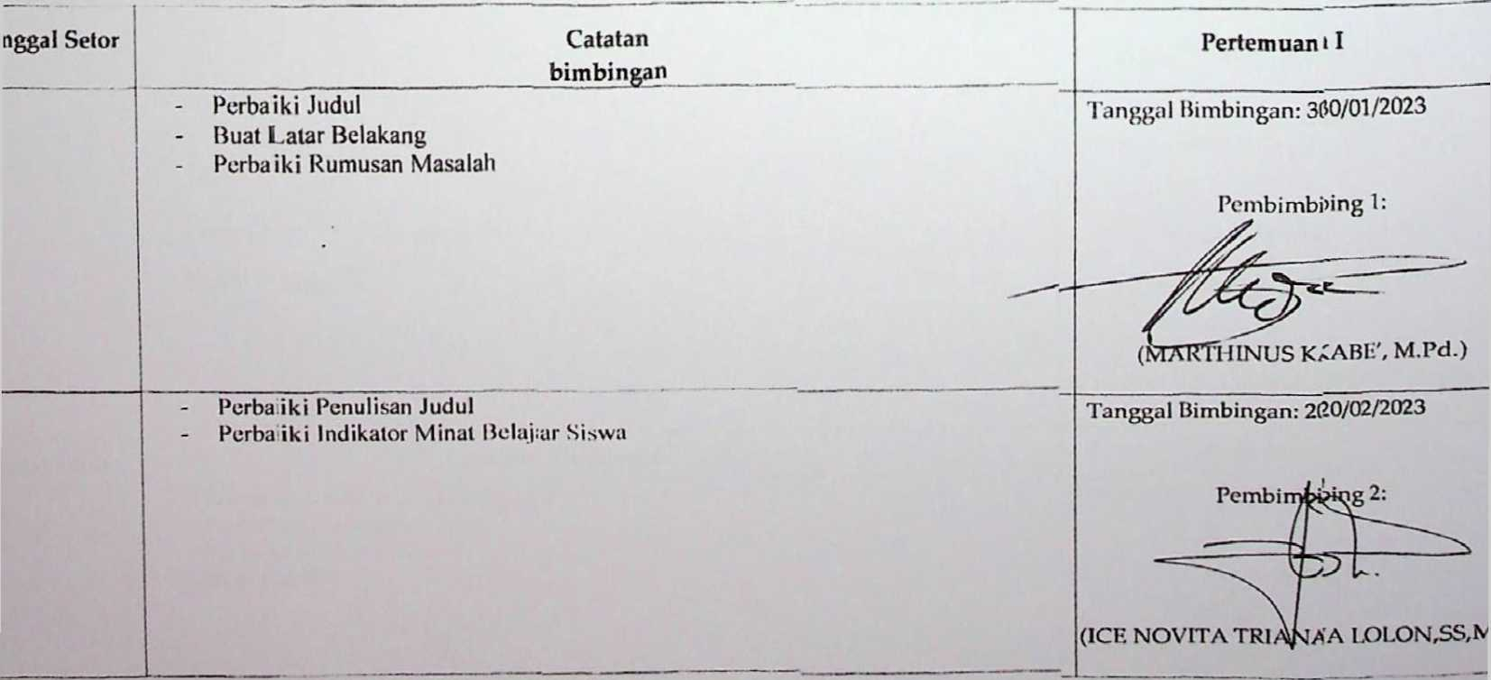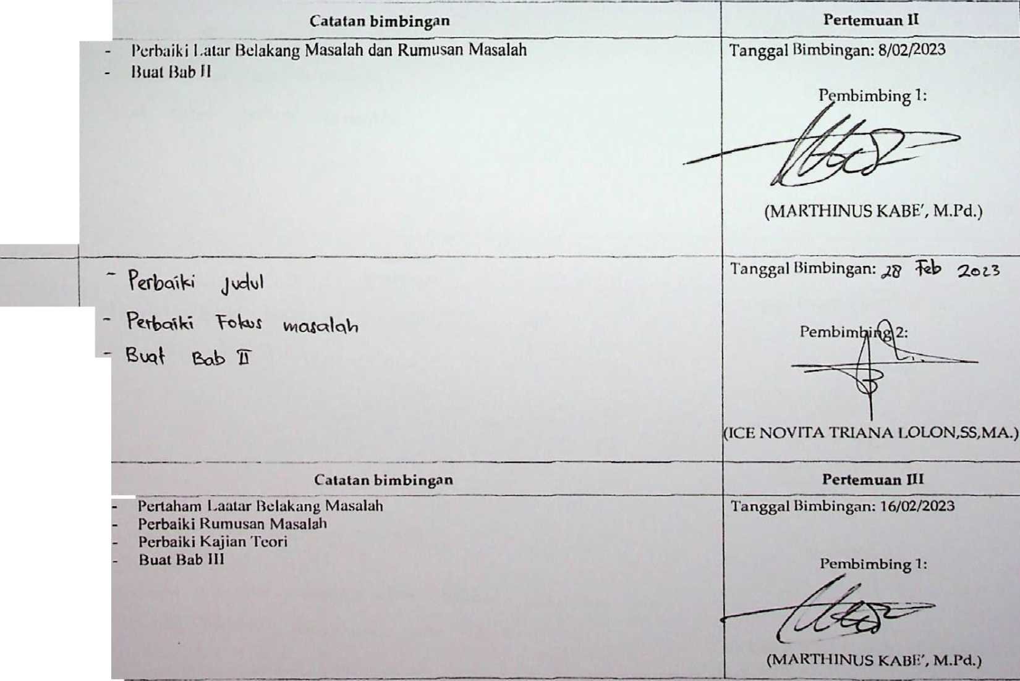

|  |  |  |
| --- | --- | --- |
|  | * FetimWi ps^vjViav) Y°^a s^cxV, " PetW^k' ruwwSaw «'v\ak*laV>  - %\>o\ +nbe( Ja^wal peine&hav*. | Tanggal Bimbingan: v>e\a£<r. ^ w»cvr<&  2-fcT*  Pembimbing 2:  (ICE NOVITA TRfANA L.OLON,SS,MA.) |
| Tanggal Setor | Catalan  bimbingan | Pertemuan IV |
| Jumat | « n * . i | Tanggal Bimbingan: 27/02/2023 |
| 24/02/2023 | |<er)e\aL IcxW b'E’Icika^ iMasaloU |
|  | - ferWiki | Pembimbing 1: |
|  |  | (MARTHINUS KABE', M.Pd.) |
|  | ' WtfeaVW Jv/cAvj l | Tanggal Bimbingan: . wtxr<?V *2o2-3 |
|  | * Wv^V^spi LaVnr t«?lcxbaM^ VviaJalaC * Perba'W ?o|cm KMQlatoik | Pembimbmg 2: |
|  | - ferk-otki rvi^Vifav, ^<*So\o,U dew, LjOat/. |  |
|  | ' P<?rWtk' Jodw«l p<?io*WVtav> prvclc* Uk H | (ICE NOVITA TR1ANA I.OLON,SS,MA.) |

|  |  |  |
| --- | --- | --- |
| Tanggal Setor | Catatan bintbingan | Pertemuan V |
|  | • Sq\p I rxjwi\)ia\o a tali <Wi $nVei/*»aVftaa fVv>ub'Sai/? -  6>oa^ B>a^> HJ “ 6>un\ Iccpuji-a^aw  NHwp^ovi peutli'Viav?. | Tanggal Bimbingan: Co , w\a\A 7cn.i Pembimbing 1:  **-**7**%-'**  (MARTHINUS KABE', M.Pd.) |
|  | — \-eu-\3cxr t^\>^ervo.^  - I^cli^^vr Cc| e> CUV* **)** | Tanggal Bimbingan: 2\ , fbz* Pembi n^ring^: |
| (ice Novnvcr^^ lolon,ss,ma.) |
| Tanggal Setor | Catalan bimbingan | Pertemuan VI |
| 1 | . Perbwk,' Ulc U|otc«,5 <* UJ» T dm. perteW-i bob n - £?v»c*l day^or tv;  " &«cd pet^c>VnVor  ~ ^al Ivultwew peneKliaw | Tanggal Bimbingan: rs wat«l ,2013 Pembimbing 1; |

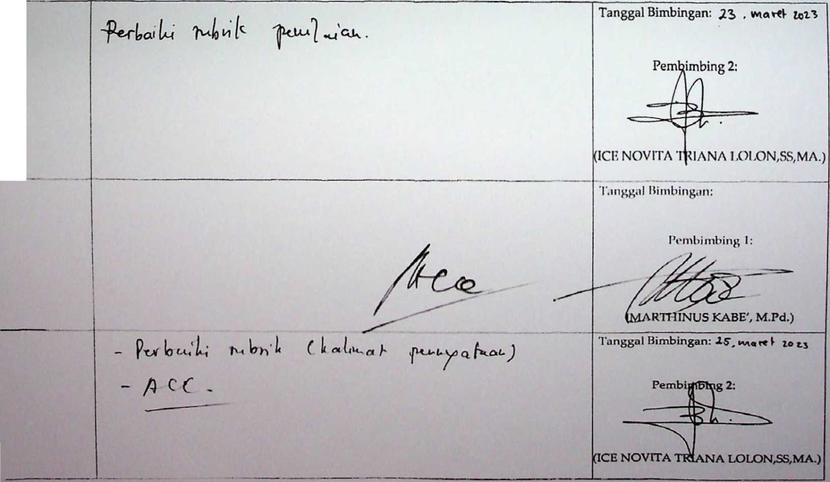

Tanggal Bimbingan

Pembimbing 1:

(

Tanggal Bimbingan

Pembimbing 2:

( )

( — )

Mengetahui

Panitia Ujian Proposal Skripsi,



i. , n.pd.v

|  |  |  |
| --- | --- | --- |
| anggal Setor | Catatan bimbingan | Pertemuan I |
|  | Peibcwk' p*tn\j\\'ScWA \yx\o Wi ( ^iCavtota cjUncjcu* \?-x\) | Tanggal Bimbingan SLq . o* -x&ti Pembimbing 1:  (Vcxtae pi f{l ) |
|  | 1cMA*boV/i\paLi V<?W\ petbav’cAu/'^n^ pcida vHtVap di (^v/vol'V'i dota- | Tanggal Bimbingan w?-c>r-2.e23 Pembimbing 2 |
| (Icc Novita Triani Lolon,S-S.,MA) |
| Tanggal Setor | Catalan bimbingan | Pertemuan II |
|  | Pc-lAuli iov1 \<WC"Vc»W V^' | Tanggal Bimbingan \^> -c$ -ici-i Pembimbing 1:  (t>mvTliU'^S V«Uv • PI feb ) |

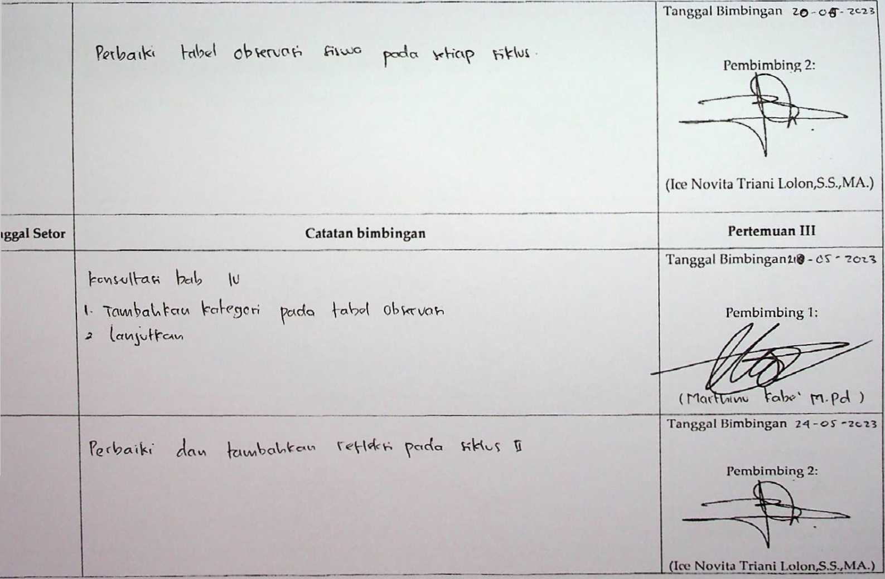

anggal Selor

Catalan bimbingan

^Cv>Svjl}-e»K \x*\v

Pertemuan IV

Tanggal Bimbingan 2b - c>t toiZ

I

Pevl?cU(<» ppwu\»W^ <£ok Jaw

. felfc aikali VtV fade bf>9pavi

ViHv.\ ik<o

c(oii YvdcWw



Pembimbing T.



Tanggal Bimbingan 21 - or-ica*



Pembimbing 2:

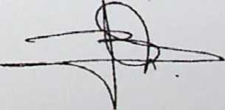

(lee Novita Triani Lolon,S.S.,lVIA.)

Tanggal Bimbingan



Tanggal Bimbingan

Pembimbing 1:

(

Tanggal Bimbingan

Pembimbing 2:

(

Mengetahui

Parutia Ujwm Skopsi (twttyic*



|  |  |  |
| --- | --- | --- |
| gal Set or | Catatan bimbingan | Pertemuan II |
| IVrbaiki penulisan rumusan masalah IVrbaiki penulisan fokus masalah buat dan lcngkapi surat lampiran | Tanggal Bimbingan: 26 Juni 2023 Pembimbing 1:  (MARTHINUS KABE', M.Pd.) |
|  | Perbaiki kalimat yang typo Perbaiki penulisan abstrak  Perbaiki dan tambahkan solusi pada reflcksi siklus 1 Lcngkapi dcskripsi penguasaan matcri siswa Tambahkan indikator pada kesimpulan | Tanggal Bimbingan: 16 Juli 2023 ^ ing 2:  (ICE NOV1TA TR ANA 1.0L0N,SS,MA.) |
| gal Setor | Catatan bimbingan | Pertemuan III |
|  |  | Tanggal Bimbingan: 30 Juni 2023 Pembimbing 1: |
| (MARTHINUS KABE', M.Pd.) |
|  | | |

Tanggal Setor

tJrutkan sosimi abjad kala kimci pada ubstrak

Perbaiki pcnulisan pada sistcmutika pcnulisan

I’crbaiki dan Icngkapi pada bagian deskripsi penguasaan materi

Catalan

bimbingan

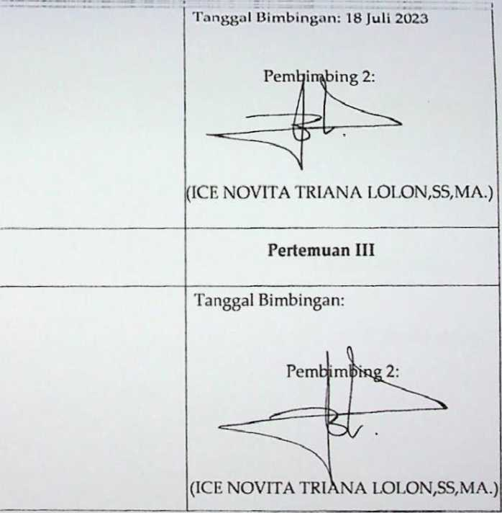

Tanggal Bimbingan

Pembimbing 1:

( )

Tanggal Bimbingan

Pembimbing 2:

( )

Mengetahui  
Panitia Ujian Skripsi

